Devoir B.2 - Milligan Chapitre 4

Nom d'étudiant: | < Remplacez ce texte par votre nom >

Semaine 3 – Milligan Chapitre 4

Bienvenue dans votre activité pratique ! Cette mission vous invite à travailler avec Tableau en utilisant un mélange de données générées et réelles. Vous serez:
- Téléchargez la feuille de calcul ci-jointe et téléchargez ces ensembles de données dans Tableau. Si vous avez besoin d'aide pour charger vos sources de données, reportez-vous au devoir A.2 pour obtenir de l'aide.
- Parcourez ce document et utilisez Tableau pour répondre à toutes les questions répertoriées ci-dessous. Le cas échéant, collez des captures d'écran dans le modèle ci-dessous.
- Lorsque vous êtes prêt, répondez au quiz en ligne qui vérifie vos devoirs. Vous êtes invités à vous référer à ce document lorsque vous répondez au quiz.
- Vous êtes invités à utiliser les résultats du quiz pour mettre à jour votre dossier de devoirs.
- Lorsque vous avez terminé le quiz en ligne, soumettez le document Word.
- N'oubliez pas que vous pouvez toujours demander de l'aide à votre instructeur si nécessaire.
- Si vous devez ajuster la taille de vos visualisations pour qu'elle corresponde aux options des questions, utilisez les options « Format » -> « Taille de cellule ». Par exemple, « Ctrl+Shift+B » sur un ordinateur Windows agrandira la visualisation et « Ctrl+Up » la rendra plus grande.

La feuille de calcul jointe à ce devoir contient deux ensembles de données, chacun dans sa propre feuille sur le document Excel :

- B.2 Excel de San Francisco
- B.2 Notes des étudiants

Question 1 : Champ calculé qui divise les données

Vous travaillez pour l'audit énergétique de San Francisco et devez planifier des visites sur les sites des bâtiments qui feront l'objet d'audits énergétiques à venir. Pour planifier vos visites, vous souhaitez savoir combien il y en a dans chaque pâté de maisons de la ville. Connectez-vous aux données Excel B.2 San Francisco et créez un champ calculé pour créer un nouveau champ à partir du champ de parcelle afin que vous puissiez obtenir le numéro de bloc qui est le premier ensemble de chiffres devant la barre oblique.

Laquelle des syntaxes suivantes créerait correctement un champ uniquement pour la partie bloc de Parcel ?

A : BREAK([Parcelle(s)],"/")
B : SPLIT([Parcelle(s)],"/",1)
C : DATEPARSE([Parcelle(s)],1)
D: SPLIT([Parcelle(s)],"-",1)

Réponse à la question 1 :

<<insérez votre capture d'écran>>

Question 2 : Champ calculé à l'aide des instructions IF/THEN

L'agent immobilier qui tente de vous louer l'un des immeubles les plus récents affirme que seulement 10 % des immeubles de San Francisco ont une superficie de 100 000 pieds carrés ou plus. Nous pouvons utiliser les fonctions IF/THEN pour créer un champ affichant « Plus grand que 100 000 SF » et « Plus petit que 100 000 SF » comme catégories.
À l'aide de l'ensemble de données Excel B.2 San Francisco, accédez au menu Analyse en haut et sélectionnez « Créer un champ calculé ».
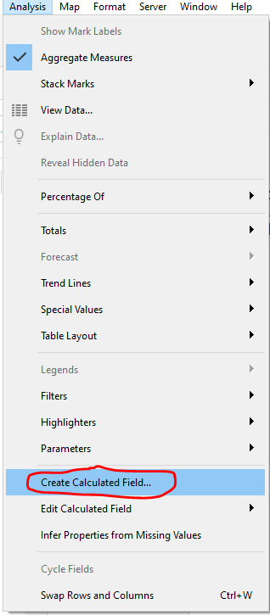

Changez le nom du champ calculé en 100 000 pieds carrés

Entrez la syntaxe suivante :
SI [Surface au sol]>= 100000
Puis "Plus grand que 100 000 SF"
ELSEIF [Surface au sol] <100 000
ALORS "Plus petit que 100 000 SF"
FIN
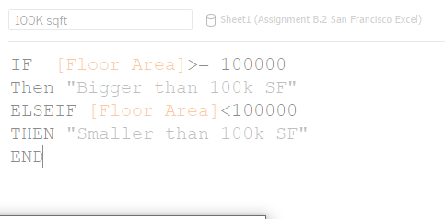

Maintenant, vous pouvez créer un graphique à barres pour comparer le nombre de personnes appartenant à chaque catégorie :
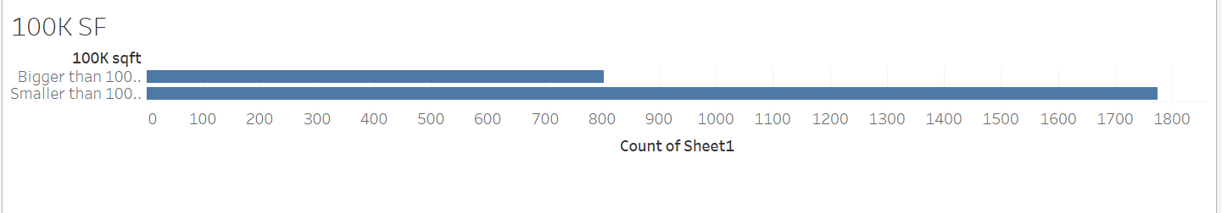

Un article d'un journal local affirme que la moitié des bâtiments de San Francisco ont été construits depuis le dernier tremblement de terre majeur de 1989. Vous décidez d'utiliser vos données pour voir si cela est vrai. Utilisation du IF/THEN pour les bâtiments construits « Depuis le dernier tremblement de terre » et « Avant le tremblement de terre de 1989 ». À l'aide de ce nouveau champ, créez un graphique à barres montrant les décomptes.

Combien de bâtiments ont été construits depuis le dernier tremblement de terre ?

- 129
- 389
- 2061
- 364

Réponse à la question 2 :

<<insérez votre capture d'écran>>

Question 3 : calcul au niveau des lignes

Vous avez été embauché par un cabinet de conseil en environnement pour vous aider dans les calculs de chaleur. Nous utilisons toujours l'ensemble de données B.2 San Francisco Excel.

Il vous a été demandé de calculer le rapport source-site, qui mesure la quantité de chaleur (EUI) extraite d'une source externe (comme une centrale électrique locale) par rapport à la quantité de chaleur générée sur site dans un bâtiment. (géothermique ou solaire).

Par exemple, si un bâtiment individuel avait un EUI source de 100 kBtu/pi2 et un EUI site de 25 kBtu/pi2, le rapport source-site du bâtiment serait de 100/25 = 4.

Créez un champ calculé qui effectue ce calcul Source-Site pour l'année 2020. (Indice : vous devriez avoir un calcul pour chaque bâtiment avec ces données, et il devrait y en avoir environ 845 dans cet ensemble de données.)

Supposons que nous souhaitions connaître la répartition des ratios entre les emplacements. Un histogramme est un excellent moyen de voir quelle est la fréquence du nouveau calcul du rapport source-site. Faites glisser les nouvelles mesures des champs de données vers une feuille de calcul vierge. Cliquez sur « Montrez-moi » dans le coin supérieur droit et cliquez sur l'image de l'histogramme.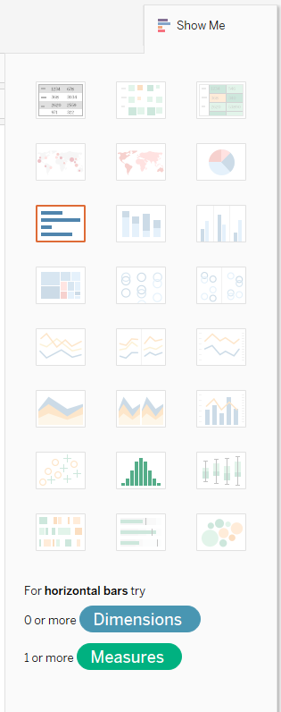

Lequel des histogrammes suivants montre la répartition du rapport source-site pour 2020 ?

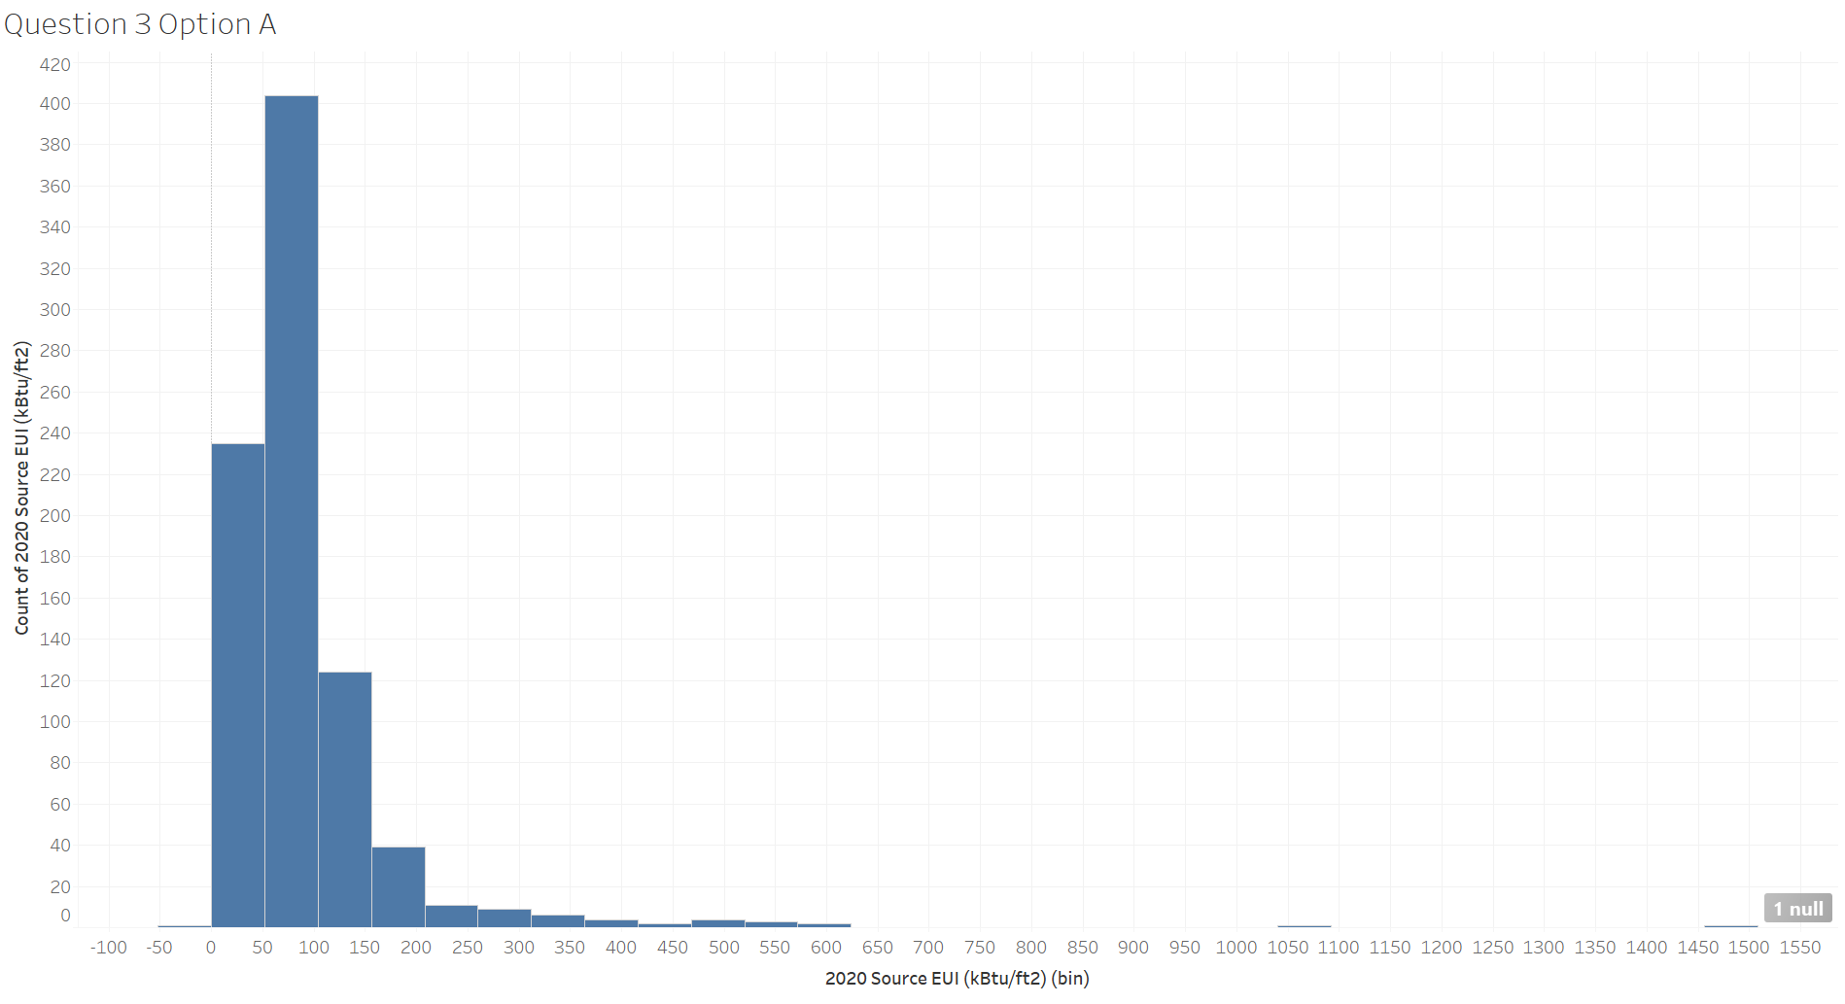 | 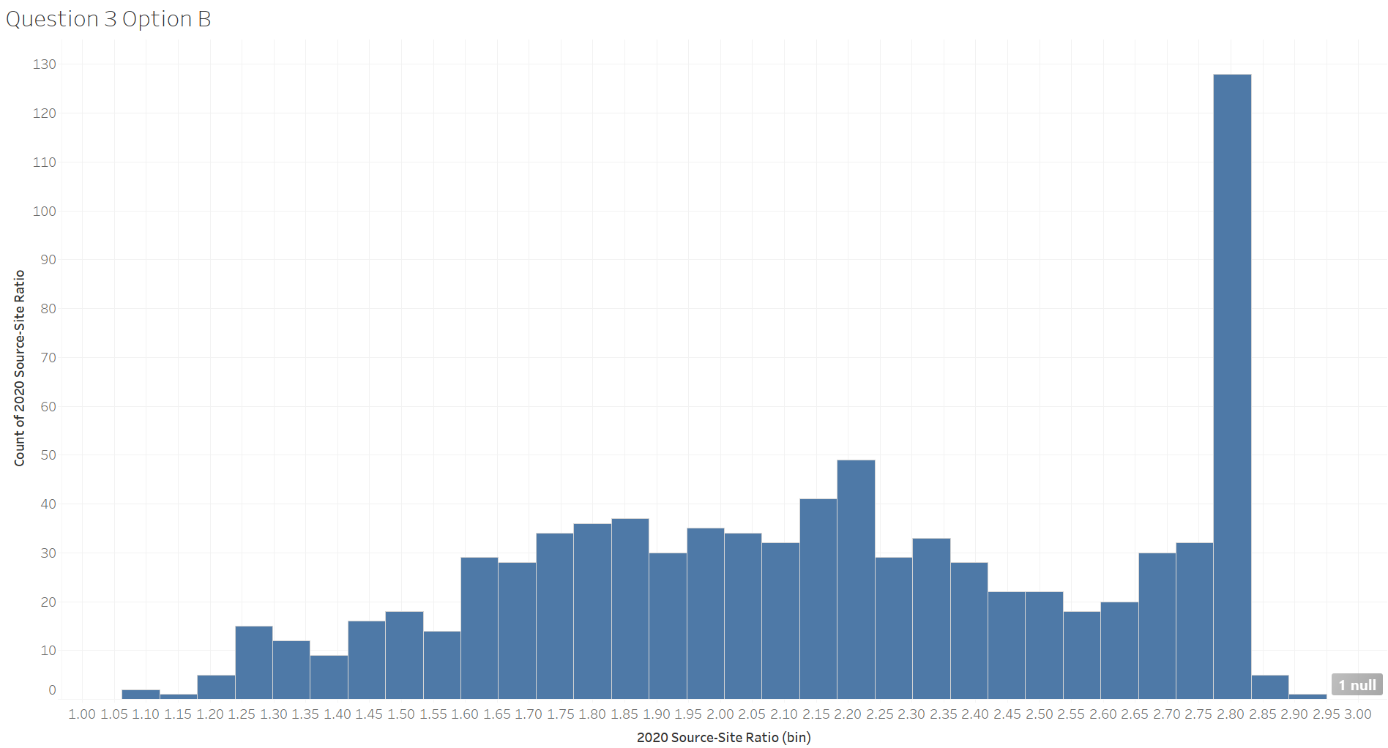
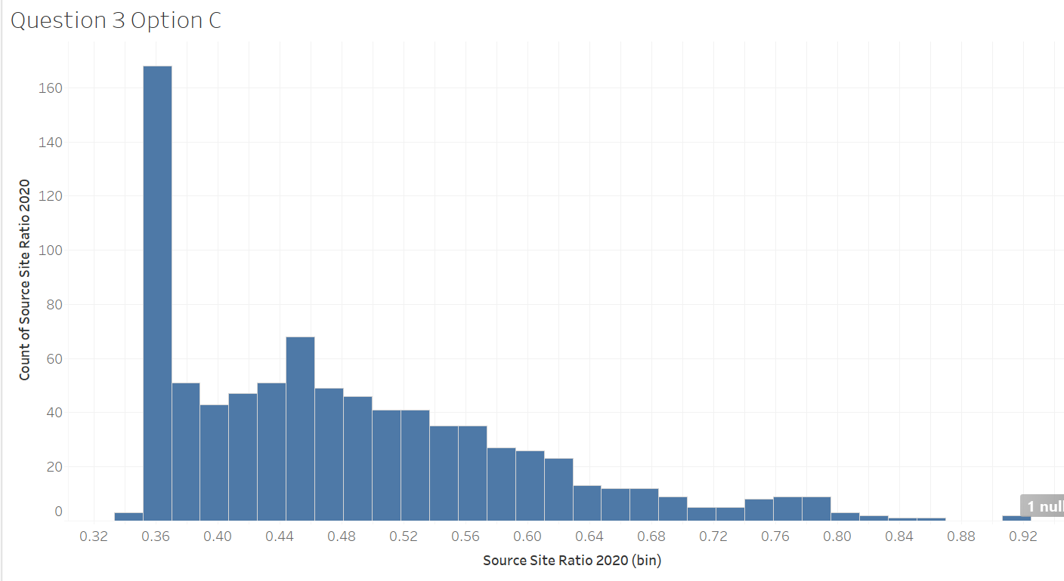 | 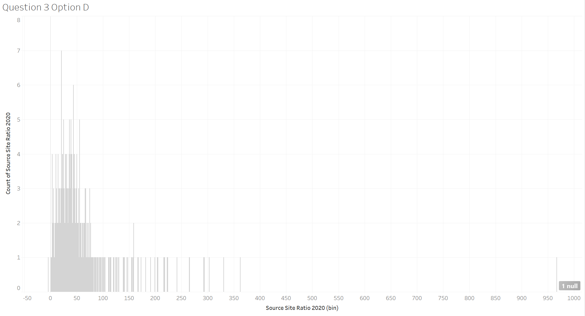

Réponse à la question 3 :

<<insérez votre capture d'écran>>

Question 4 : Calcul global

Nous devons connaître la superficie moyenne au sol pour une série de visualisations que nous allons réaliser. Créez un nouveau champ calculé qui calcule la surface au sol moyenne. Créez maintenant un graphique à barres qui répartit la surface de plancher moyenne par type de propriété et utilise la couleur pour distinguer le « statut sismique » (créé à la question 2).

Quelle est la superficie moyenne des immeubles résidentiels construits depuis le dernier séisme ?

- 484 500
- 81 867
- 218 779
- 178 852

Réponse à la question 4 :

<<insérez votre capture d'écran>>

Question 5 : Comparez les totaux pour le calcul au niveau de la ligne et le calcul agrégé

Pour cette question, chargez le classeur B.2 Notes des étudiants comme source de données. Imaginez que vous aidez un enseignant à calculer les notes de ses élèves. Vous créez un champ calculé appelé « % de note de l'étudiant » qui prend le nombre de points corrects divisé par le nombre maximum de points.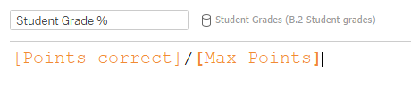
L'enseignant vous demande de changer le format des nombres en pourcentage.

Le professeur vous demande la note de chaque élève, et vous lui fournissez ce tableau :

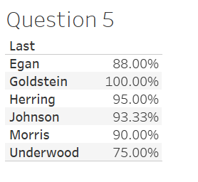
Ensuite, l'enseignant vous demande quels sont les points corrects, le nombre maximum de points et la note globale de l'élève en %. Vous fournissez ce tableau ci-dessous :
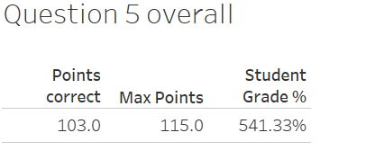

L’enseignant que vous aidez remarque immédiatement que quelque chose ne va pas ! Comment les élèves peuvent-ils avoir une note globale de 541,33% s'ils n'obtiennent que 103 points sur 115 ?

Revenez à la planche à dessin et créez plutôt un champ calculé agrégé . Votre nouvelle note globale pour les étudiants est :

Option A : 89,57 %
Option B : 54,13 %
Option C : 90,22 %

Réponse à la question 5 :

<<insérez votre capture d'écran>>

Question 6 : Faire un paramètre

L'enseignant que vous avez aidé à la question 5 a demandé plus d'aide. L'enseignant souhaite interagir avec le graphique en saisissant une note finale cible pour ses élèves. Ils veulent savoir quels étudiants ont atteint ou non l’objectif.

Tout d’abord, cliquez avec le bouton droit sur le champ Note finale dans le volet de données et sélectionnez Créer->Paramètre.
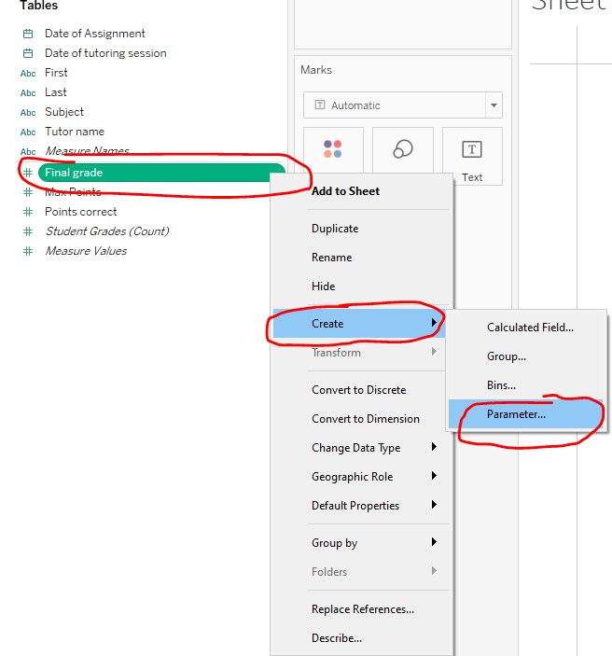

Ensuite, changez le nom en « Objectif de note finale ». Réglez la valeur actuelle sur 70 et la valeur minimale entre 70 et 100.
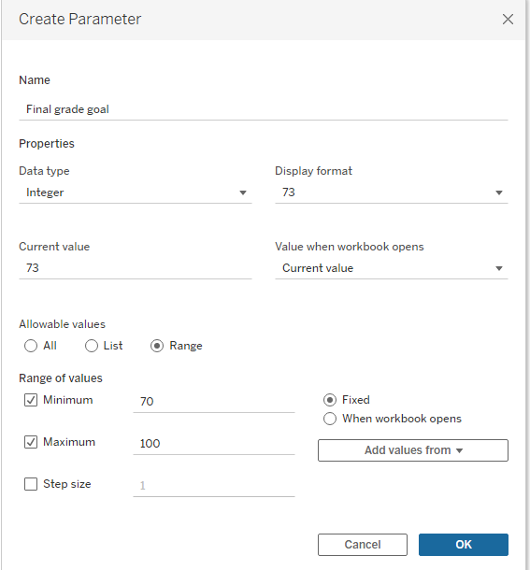

Maintenant, créez un champ calculé appelé « Objectif atteint » et utilisez la syntaxe suivante pour créer une instruction If/Then.

SI([Note finale] >= [Objectif de note finale])PUIS 'O' sinon 'N' FIN
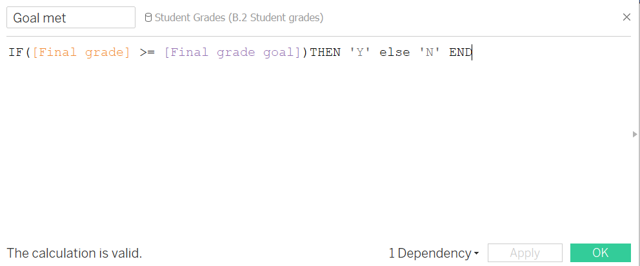

Maintenant, créez un graphique à barres avec le nom de famille dans les lignes et le champ calculé global « % de note globale de l'élève » dans les colonnes. 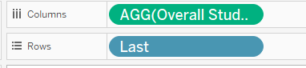Faites ensuite glisser le nouveau champ calculé, Objectif atteint, sur la marque des couleurs.

Revenez au paramètre que vous avez créé et cliquez avec le bouton droit, assurez-vous que « Afficher le paramètre » est coché. Vous devriez maintenant avoir une case dans le coin supérieur droit.
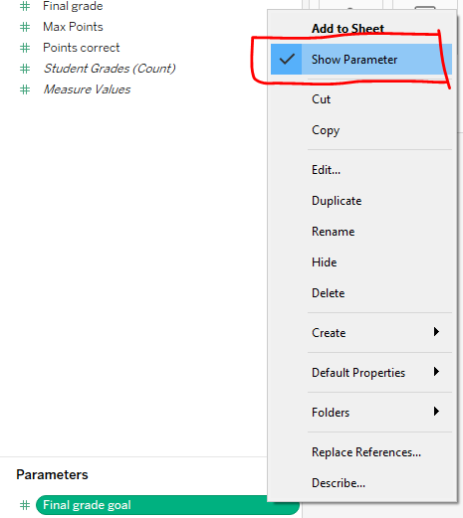
Votre utilisateur devrait pouvoir modifier le montant dans la zone de paramètre. Modifiez le montant en différentes valeurs pour tester. Lequel des graphiques suivants montre ce qui se passe lorsque vous modifiez l'objectif à 90 ?

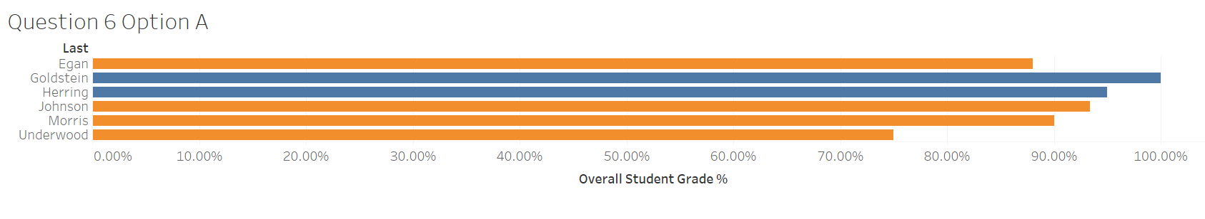 | 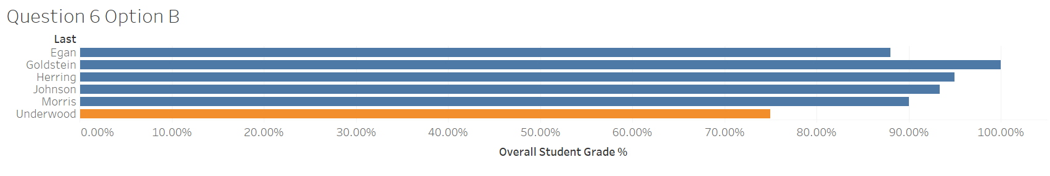
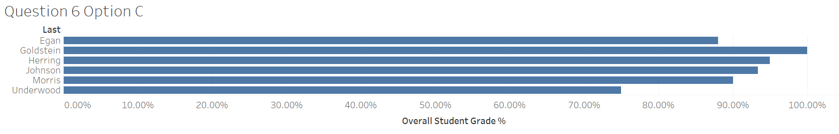 | 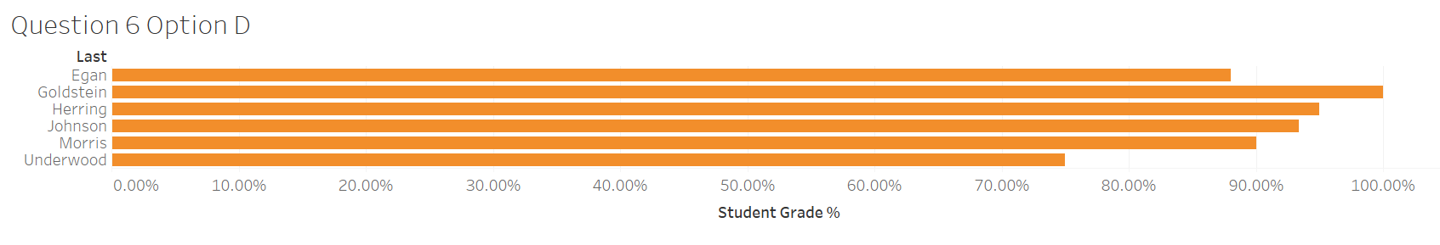

Réponse à la question 6 :

<<insérez votre capture d'écran>>

Question 7 : Effectuer un calcul ponctuel

L'enseignant veut voir comment les élèves se comportent dans les différentes matières. Nous allons créer un graphique à barres avec la dimension Sujet dans les lignes et le champ calculé, % de note globale de l'élève dans les colonnes. Similaire au graphique à barres ci-dessous.

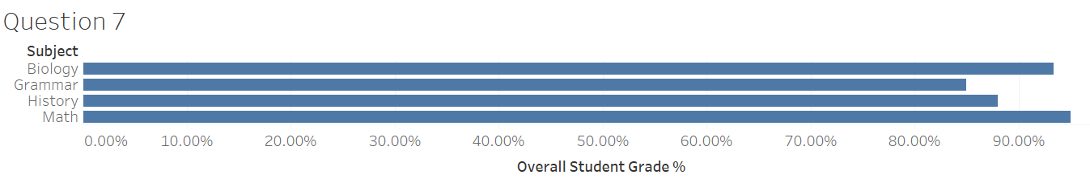Maintenant, l'enseignant dit vouloir savoir combien de jours s'est écoulé entre la date de tutorat de l'élève et la date du devoir. Nous pouvons le faire en utilisant un calcul ad hoc : il apparaîtra dans le graphique, mais ne deviendra pas un nouveau champ.

Cliquez dans la zone vide de Marks et entrez la syntaxe suivante :
DATEDIFF('jour', [Date de la séance de tutorat],[Date d'affectation])

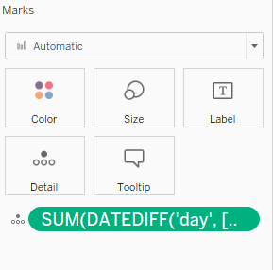
Faites-le glisser sur les marques de couleur. Maintenant, la couleur devrait avoir changé sur votre graphique à barres.
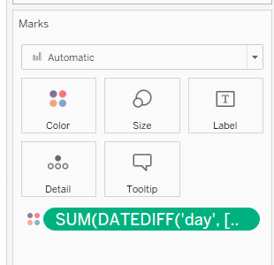
Quel sujet a la couleur la plus foncée ?

Option A : Mathématiques
Option B : Biologie
Option C : Grammaire
Option D : Historique

Réponse à la question 7 :

<<insérez votre capture d'écran>>

